Fakultetene og Vitenskapsmuseet

Gjennomgang av EVU-portefølje

Vi viser til gjennomgang av regelverket for finansiering av etter- og videreutdanning (EVU) i fakultetenes ledergrupper høsten 2018 der det ble varslet en gjennomgang av EVU-porteføljen ved NTNU for å sikre at den er i tråd med nasjonalt og internasjonalt regelverk.
I 2018 ble det som kjent gjennomført to utredninger knyttet til regelverket for EVU. Den første ble gjort av en nasjonal arbeidsgruppe nedsatt av Universitets- og høyskolerådet (UHR-Administrasjon) og den andre ble gjort av Reitan-utvalget ved NTNU. Rapport fra Reitan-utvalget Framtidig utvikling og organisering av NTNUs EVU-virksomhet (01.12.18) sendes på høring i slutten av januar med frist 1. april 2019. Høringsbrev sendes separat fra denne bestillingen.
Prorektor for utdanning har gitt Avdeling for Virksomhetsstyring i oppgave å sikre at NTNUs EVU-virksomhet er i tråd med gjeldende regelverk. Dette brevet er en bestilling på hva som skal gjøres med rapporteringsfrist 15. mai 2019. Det settes to frister for implementering av endringer (noe høst 2019 og noe høst 2020).

Bakgrunn
UHR-rapporten Tolkning av regelverket for finansiering av etter- og videreutdanning oppsummerer arbeidet som er gjort av UHR-arbeidsgruppen. Målet var å skape en omforent forståelse for hvordan UH-sektoren bør forholde seg til statsstøtteregelverket, egenbetalingsforskriften, BOA-reglementet og Kunnskapsdepartementets finansieringssystem innenfor etter- og videreutdanning. Utvalget ble ledet av Lise T. Sagdahl fra NTNU. Jurist Hanne M. Sørgjerd fra NTNU deltok også i utvalget. UHR-rapporten omhandler hovedsakelig EVU som tilbys under de fire unntakene i egenbetalingsforskriften, og hvilken egenfinansieringsprosent som er lovlig for ulike unntak. UHR-rapporten har vært på høring i sektoren og fått positiv mottagelse. Vi gjengir deler av sammendraget her:
Gratisprinsippet i norsk utdanning er lovfestet i universitets- og høyskoleloven § 7-1. Som hovedregel skal studieprogrammer som fører frem til en grad eller yrkesutdanning, være gratis. Fire unntak fra hovedregelen er definert i forskrift om egenbetaling § 3-2 (1). Egenbetalingen (fra student) kan dekke kostnadene fullt ut, eller delvis ved at institusjonen finansierer deler av kostnadene § 3-2 (2). Egenbetalingsforskriften må leses i lys av både gratisprinsippet og statsstøtteregelverket (EØS). Unntakene det kan kreves egenbetaling for avgrenses av gratisprinsippet og institusjonene må selv vurdere om unntakene i egenbetalingsforskriften § 3-2 (1) er oppfylt. Statsstøtteregelverket regulerer grenser for størrelsen på egenbetalingen for fag/emner som er en integrert del av institusjonens ikke-økonomiske aktivitet.
Veiledende retningslinjer for finansiering av EVU er oppsummert slik i UHR-rapporten (kapittel 7):
Unntakene i egenbetalingsforskriften § 3-2 (1) kan klassifiseres i økonomisk og ikke-økonomisk aktivitet som vist i tabellen. Unntak a og d vil alltid være økonomisk aktivitet. For unntak b og c kan institusjonene selv velge å klassifisere aktiviteten som økonomisk aktivitet eller ikke-økonomisk aktivitet. Grensene for egenbetaling avhenger av klassifisering som vist i tabellen.
Unntak i § 3-2 (1): | Ikke-økonomisk aktivitet | Økonomisk aktivitet | Egenbetaling (studentbetaling)
- Kurs |  | X | 100 % av totale kostnader pluss margin for fortjeneste
- Fag/emner som normalt ikke er en del av studieprogram som fører fram til grad eller yrkesutdanning | X | X | Kan velge enten inntil 49 % av totale kostnader (ikke-økonomisk aktivitet), eller 100 % av totale kostnader pluss margin for fortjeneste (økonomisk aktivitet)
- Erfaringsbaserte mastergradsstudier | X | X | Kan velge enten inntil 49 % av totale kostnader (ikke-økonomisk aktivitet), eller 100 % av totale kostnader pluss margin for fortjeneste (økonomisk aktivitet)
- Studenter som fyller opp ledige plasser på studieprogram eller fag/emner som er oppdragsfinansiert |  | X | 100 % av totale kostnader pluss margin for fortjeneste

Tabell: Klassifisering av unntakene i egenbetalingsforskriften i kategoriene økonomisk og ikke-økonomisk aktivitet, og handlingsrom for egenbetaling gitt av statsstøtteregelverket.
For studiepoenggivende aktivitet, dvs. all videreutdanning, bør egenbetaling beregnes basert på en forutsetning om at kostnaden for fag/emner tilsvarer KDs finansieringskategori for tilbudet. Da håndteres EVU på samme måte som all ordinær (gratis) utdanning. Unntaksvis kan et emne kreve mye mindre ressurser enn gjennomsnittet for normal utdanning. Da kan den nye TDI-modellen (se under) benyttes i stedet for å beregne kostnader. Begrunnelse for slike unntak må dokumenteres for å sikre at vi ikke undergraver kategoriene i finansieringssystemet.
Kostnader for EVU beregnes altså slik:
- For ikke-økonomisk aktivitet benyttes KDs finansieringskategori som anslag for kostnader.
- For økonomisk aktivitet benyttes TDI-modell for kostnadsberegning for tilbud som ikke gir studiepoeng (unntak a). For studiepoenggivende økonomisk aktivitet benyttes KDs finansieringskategori (unntak b, c og d, og oppdragsfinansiert aktivitet).
I presentasjonen av UHR-rapporten ved NTNU, har vi benyttet figuren under for å vise klassifisering av EVU også kalt «Livslang læring», i etterutdanning og videreutdanning, valg av unntak i egenbetalingsforskriften (a-d) eller gratis tilbud, klassifisering av økonomisk og ikke-økonomisk aktivitet og hvilke konsekvenser det har for egenbetalingsprosent (studentbetaling).
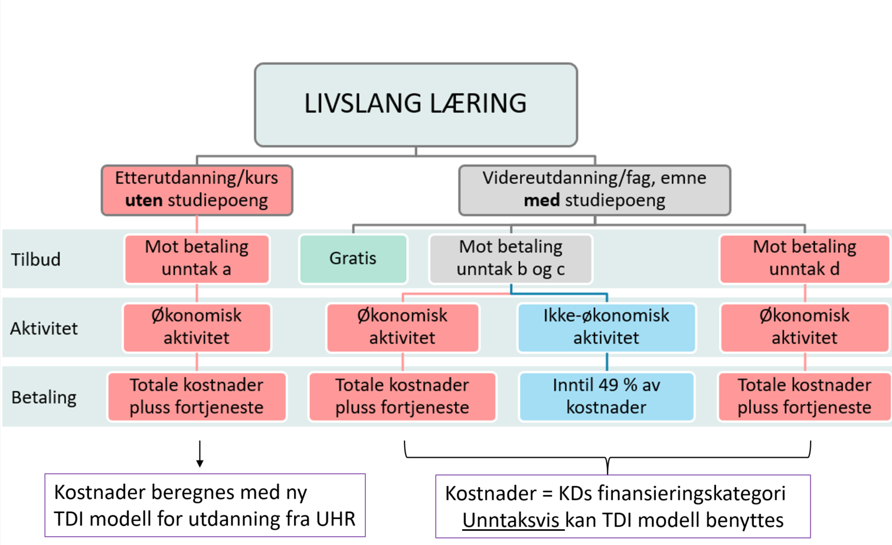
Reitan-utvalget: NTNU har i etterkant av UHR-rapporten stilt noen spørsmål til Kunnskapsdepartementet for å få utdypet reglene for EVU som bidrags- og oppdragsfinansiert aktivitet (BOA) som reguleres av BOA-regelverket (rundskriv f-07-13). Svarene er gjengitt i rapporten fra Reitan-utvalget i kapittel 4.4 som grunnlag for å besvare bestillingen i dette brevet.
Reitan-utvalget har også drøftet avgrensning av unntak b) i egenbetalingsforskriften, dvs. «Fag/emner som normalt ikke er en del av studieprogram som fører fram til grad eller yrkesutdanning» (kapittel 4.5). Denne tolkningen legges til grunn i gjennomgangen av EVU-porteføljen.
Reitan-utvalget har utviklet 9 leveransemodeller for EVU. 6 modeller for videreutdanning og 3 for etterutdanning. Disse er beskrevet i kapittel 5 i rapporten.
Hensikten med å lage forslag til leveransemodeller har vært å lette arbeidet med å navigere i regelverkene og gjøre det enklere å klassifisere tilbudet i ikke-økonomisk eller økonomisk aktivitet. Det kan være enklere å gjenkjenne en hensiktsmessig modell enn å konstruere en modell som er i tråd med regelverkene om finansiering.

Bestilling – hva skal gjøres?
Vi ber fakultetene gå gjennom sine EVU-tilbud, både videreutdanning (i vedlagte regneark) og etterutdanning (kurs og lignende som ikke rapporteres i FS), og
- Vurdere om tilbudene som det tas egenbetaling for, er innenfor unntakene i egenbetalingsforskriften a-d (se tabell ovenfor). Vurder spesielt emner under unntak b.
- Vurdere om aktiviteten som er innenfor unntakene, er økonomisk eller ikke-økonomisk aktivitet (se tabell ovenfor).
- Sikre at egenbetaling ikke overstiger 49 % av kostnadene (basert på KDs finansieringskategorier) for ikke-økonomisk aktivitet (dvs. egenfinansiering må være minst 51 %). Dette gjelder unntak b og c i egenbetalingsforskriften. For nye tilbud implementeres riktig egenbetaling fra 15. mai og for eksisterende tilbud implementeres riktig egenbetaling senest høsten 2020.
- Sikre at egenbetalingen dekker 100 % av kostnadene pluss fortjeneste for tilbud som er oppgitt å være 100 % eksternfinansiert, dvs. økonomisk aktivitet. Dette gjelder for både unntak a, b, c og d i egenbetalingsforskriften og for oppdragsfinansiert utdanning. For nye tilbud implementeres riktig egenbetaling fra 15. mai og for eksisterende tilbud implementeres riktig egenbetaling senest høsten 2020.

Fakultetene må vurdere alternative leveransemodeller for tilbud som ikke kan videreføres i nåværende form av økonomiske eller juridiske årsaker. Fakultetene må videre vurdere om tilbud med studentbetaling som ikke er innenfor unntakene i egenbetalingsforskriften, skal tilbys gratis over rammebevilgningen, legges ned eller tilbys som oppdrags- eller bidragsfinansiert tilbud.

Avdeling for Virksomhetsstyring har laget et simuleringsverktøy for beregning av egenfinansieringsprosent som hjelp til å vurdere finansieringen (intern og ekstern finansiering) av EVU under unntakene i egenbetalingsforskriften. Modellen kan også brukes for oppdragsfinansiert videreutdanning. Både regnearket med oversikt over videreutdanning og simuleringsverktøyet er lagt ut sammen med denne bestillingen her: Utredninger og høringer om etter- og videreutdanning.

Konkret ber vi fakultetene gå gjennom sine videreutdanningsemner i det vedlagte regnearket og svare ut punktene I-IV i bestillingen over innen 15. mai 2019. Det er laget egne kolonner for svar til høyre i regnearket (merket i lys blå).

For å gi tid til omstilling, unngå konkurransevridning i sektoren og sikre god informasjon til studenter, settes to frister for implementering av endringer:

- Senest august 2019: Emner som ikke kan tilbys mot betaling fra enkeltstudenter under et av unntakene i egenbetalingsforskriften (punkt I), må enten tilbys gratis eller avvikles fra senest august 2019. Dette inkluderer alle betalingsemner som også tilbys gratis for ordinære studenter. Hvis læringsutbyttet er likt for et emne som tilbys mot betaling og et emne som tilbys gratis, skal emnet være gratis for alle studenter.

- Senest august 2020: Emner/programmer som er innenfor unntakene i egenbetalingsforskriften, men der egenfinansieringsprosenten ikke er korrekt etter tabellen og/eller prisen for tilbudet ikke dekker kostnadene, må ha riktig egenfinansieringsprosent og riktig pris senest fra august 2020.

NTNU vil holde Kunnskapsdepartementet underrettet om arbeidet med å få virksomheten innenfor gjeldende regelverk. I helt spesielle tilfeller kan det være aktuelt å søke Kunnskapsdepartementet om unntak utover høsten 2020 og inntil endring kan gjennomføres. Fakultetet må i så fall begrunne hvorfor unntak er nødvendig og sette en dato for når tilbudet skal være i tråd med regelverket. Ta kontakt med saksbehandler for nærmere råd i konkrete tilfeller.

Endringene av egenfinansieringsprosent vil tre i kraft ved første gjennomføring av emnet etter den dato som fakultetet fastsetter i svaret på denne bestillingen, og senest høst 2020 hvis det ikke søkes om og innvilges unntak.

Ny virksomhet må selvsagt være innenfor regelverket fra oppstart.

Svar på punktene I-IV i bestillingen skrives inn i det vedlagte regnearket og regnearket sendes på epost til seniorrådgiver Lise T. Sagdahl: lise.sagdahl@ntnu.no innen fristen (15. mai 2019).

TDI-modellen for etterutdanning
UHR har utviklet en TDI-modell som hjelp til budsjettering av EVU. Økonomiavdelingen arbeider med en budsjettmal for EVU basert på TDI-modellen. Inntil videre (vår 2019) kan fakultetene benytte budsjettmalen som Seksjon for etter- og videreutdanning forvalter (med 40 % indirekte kostnader), eller prøve ut TDI-malen. Spørsmål om TDI rettes til kontakt@okavd.ntnu.no.

Opplæring
Fakultet som ønsker hjelp til opplæring i regelverk og leveransemodeller, kan kontakte Lise T. Sagdahl (lise.sagdahl@ntnu.no). Seksjon for etter- og videreutdanning kan bidra med hjelp i vurdering av leveransemodeller (videre@ntnu.no).

Spørsmål
Det er opprettet en wikiside, Utredninger og høringer om etter- og videreutdanning, der rapporter, simuleringsmodell og presentasjoner av regelverket, er tilgjengelig. Høringsbrev vil bli lagt ut på samme side.

Spørsmål til bestillingen, regnearket og regelverket kan rettes til Lise T. Sagdahl, gjerne på epost.

Med hilsen

Roar Tobro Lise T. Sagdahl

Vedlegg:
Regneark med oversikt over videreutdanninger 2016/2017 (Tallgrunnlag EVU bestilling.xlsx)

